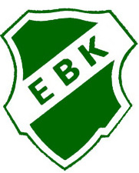2020-07-25

Minnesord
Kenneth Svensson
Eksjö

Eksjö BK-profilen Kenneth Svenson har gått ur tiden. Kenneth som tillhörde Eksjö BK herrlag när det stod på toppen på 70-talet. Laget spelade i Div II västra, som då var den näst högsta serien i handboll. Som spelare var han en riktig fighter som spelade mittsexa med mycket kreativt anfallsspel och tufft försvarsspel.

Som ledare var Kenneth en kunnig och pedagogisk tränare som hade god stämning och ordning kring de lag han tränade. Han var tränare för olika lag i 25 år!! Allt från yngsta ungdomslagen upp till damernas A-lag, som han tränade i 10 år! Han hade en klar ide om hur han ville att spelet skulle vara både i anfall och försvar.

Kenneth fick genom åren många utmärkelser, varav de högsta var efter 25 års förtjänstfullt arbete med handbollen; från Svenska HF Förtjänstplakett i förgyllt silver, från Småland-Blekinge HF Förtjänsttecken i guld och från Eksjö BK EBK-vasen.

Vi minns Kenneth genom hans idoga arbete, härliga humör och alltid ett leende på läpparna.
Vila i frid Kenneth!

Göran Persson
F.d. ordförande Eksjö BK

